**BAB VI**

**PENGKAJIAN DAN EVALUASI**

1. **Implementasi dan Pengujian**

Implementasi merupakan sistem atau aplikasi dibuat dengan merincikan komponen pendukung berupa program, lingkungan implementasi, *interface*, petunjuk pemakaian dan instalasi. Pengujian merupakan cara untuk mengetahui apakah sistem/aplikasi/alat yang dibuat sesuai dengan rancangan dan menuliskan hasil ujinya. Pengujian perangkat lunak memberikan pandangan mengenai perangkat lunak secara objektif dan independen, dimana bermanfaat dalam operasional bisnis dalam memahami tingkat risiko implementasinya.

1. **Rencana Pengujian**

Rancangan pengujian yang akan dilakukan dalam pembangunan aplikasi monioring dan penilaian kinerja pengembangan *talent* PT. Pos Indonesia (Persero) berbasis web menggunakan metode pengujian black box. Pengujian black box ini menitikberatkan pada fungsi sistem. Metode berikut digunakan untuk mengetahui apakah perangkat lunak berfungsi dengan baik dan benar.

*Tabel 6.1 Rencana Pengujian Black Box*

|  |  |  |  |
| --- | --- | --- | --- |
| Nomor Uji | Kelas Uji | Butir Uji | Jenis Pengujian |
| UC-01 | *Login* | Pengecekan *User* | Black Box |
| Pengecekan Admin | Black Box |
| UC-02 | Kelola Target Kegiatan | Input Data Target Kegiatan | Black Box |
| Update Data Target Kegiatan | Black Box |
| Delete Data Target Kegiatan | Black Box |
| UC-03 | Kelola *Logbook* | Input Data *Logbook* | Black Box |
| Update Data *Logbook* | Black Box |
| Delete Data *Logbook* | Black Box |
| UC-04 | Kelola *Work-Class* | *Input* Data *Work-Class* | Black Box |
| *Update* Data *Work-Class* | Black Box |
| *Delete* Data *Work-Class* | Black Box |
| UC-05 | Kelola Peserta | Input Data Peserta | Black Box |
| *Update* Data Peserta | Black Box |
| *Delete* Data Peserta | Black Box |
| UC-06 | Kelola Kelompok | *Update* Data Kelompok | Black Box |
| UC-07 | Rekap Data Nilai Target Kegiatan | Input Rekap Data Nilai Target Kegiatan Peserta | Black Box |
| *Update* Rekap Data Nilai Target Kegiatan Peserta | Black Box |
| *Delete* Rekap Data Nilai Target Kegiatan Peserta | Black Box |
| UC-08 | Rekap Data Nilai *Logbook* | Input Rekap Data Nilai *Logbook* Peserta | Black Box |
| *Update* Rekap Data Nilai *Logbook* Peserta | Black Box |
| *Delete* Rekap Data Nilai *Logbook* Peserta | Black Box |
| UC-09 | Rekap Data Nilai *Work-Class* | Input Rekap Data Nilai *Work-Class* Peserta | Black Box |
| *Update* Rekap Data Nilai *Work-Class* Peserta | Black Box |
| *Delete* Rekap Data Nilai *Work-Class* Peserta | Black Box |
| UC-10 | Kelola Nilai Peserta | Input Data Nilai Peserta Keseluruhan | Black Box |
| *Update* Data Nilai Peserta Keseluruhan | Black Box |
| *Delete* Data Nilai Peserta Keseluruhan | Black Box |
| UC-11 | *View* Data | *View* Data Peserta | Black Box |
| UC-12 | *View* Data Kelompok | Black Box |
| UC-13 | *View* Data Target Kegiatan | Black Box |
| UC-14 | *View* Data *Logbook* | Black Box |
| UC-15 | *View* Data *Work-Class* | Black Box |
| UC-16 | Validasi Data | Validasi Data Target Kegiatan | Black Box |
| UC-17 | Validasi Data *Logbook* | Black Box |
| UC-18 | Validasi Data *Work-Class* | Black Box |
| UC-19 | Cetak Laporan | Cetak Laporan Data Target Kegiatan | Black Box |
| UC-20 | Cetak Laporan Data *Logbook* | Black Box |
| UC-21 | Cetak Laporan Data *Work-Class* | Black Box |
| UC-22 | Cetak Laporan Data Nilai Peserta | Black Box |

1. **Pembahasan Implementasi**

Implementasi yang dilakukan akan diuji sesuai dengan kebutuhan. Adapun kebutuhannya yaitu sebagai berikut :

* + 1. **Pengujian Aplikasi**
       1. **Halaman *Login***

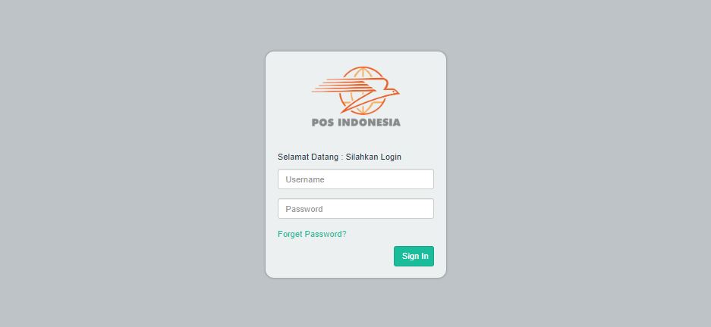

*Gambar 6.1 Halaman Login*

Pada gambar 6.1 merupakan halaman *login* administrator. Dengan memasukkan username dan password yang sudah terdaftar, admin dan user akan masuk kedalam sistem ke halaman utama masing-masing.

* + - 1. **Halaman Utama *User***

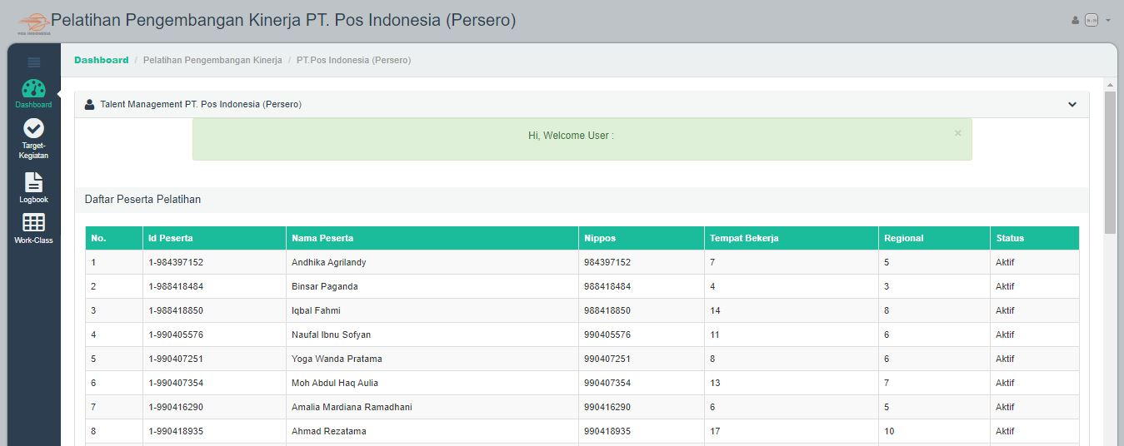

*Gambar 6.2 Halaman Utama User*

Pada gambar 6.2 merupakan halaman utama *user*. Dengan berhasilnya login dilakukan maka akan ditampilkan halaman seperti pada gambar, dimana terdapat beberapa kompenen di dalamnya dan juga menu yang hanya dapat di akses oleh *user* saja. Pada halaman ini terdapat *view* data peserta dan *view* data kelompok.

* + - 1. **Halaman Utama *Admin***

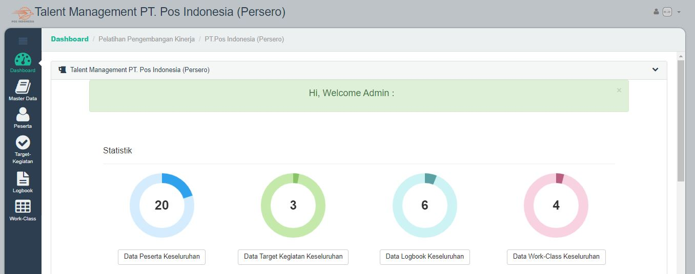

*Gambar 6.3 Halaman Utama Admin*

Pada gambar 6.3 merupakan halaman utama *admin*. Dengan berhasilnya login dilakukan maka akan ditampilkan halaman seperti pada gambar, dimana terdapat beberapa kompenen di dalamnya dan juga menu yang hanya dapat di akses oleh *admin* saja.

* + - 1. **Halaman Menu Target Kegiatan *User***

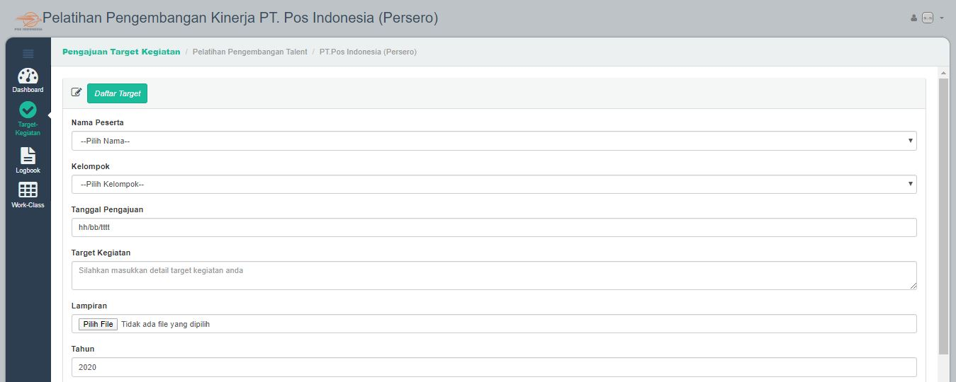

*Gambar 6.4 Halaman Menu Target Kegiatan User*

Pada gambar 6.4 merupakan halaman menu target kegiatan *user*. Pada halaman ini *user* melakukan proses kelola target kegiatan yaitu menambahkan data, mengedit data dan juga menghapus data sesuai kebutuhan.

* + - 1. **Halaman Menu *Logbook User***

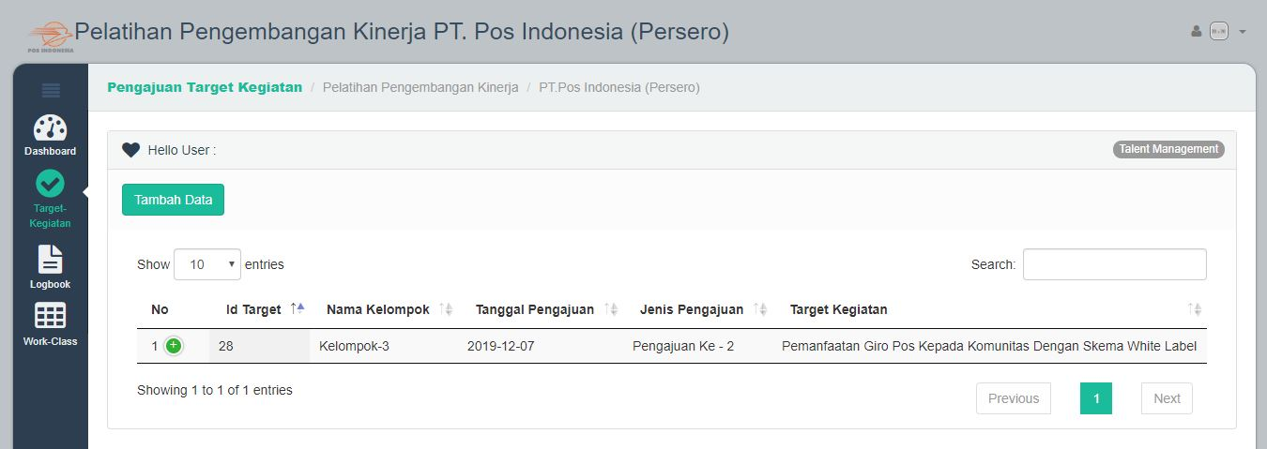

*Gambar 6.5 Halaman Menu Logbook User*

Pada gambar 6.5 merupakan halaman menu *logbook* *user*. Pada halaman ini *user* melakukan proses kelola *logbook* yaitu menambahkan data, mengedit data dan juga menghapus data sesuai kebutuhan.

* + - 1. **Halaman Menu *Work-Class User***

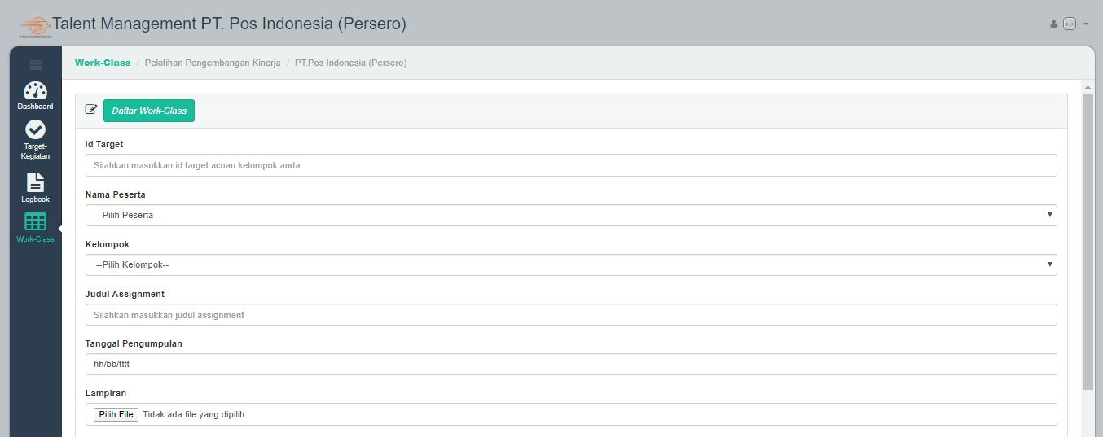

*Gambar 6.6 Halaman Menu Work-Class User*

Pada gambar 6.6 merupakan halaman menu *work-class* *user*. Pada halaman ini *user* melakukan proses kelola *work-class* yaitu menambahkan data, mengedit data dan juga menghapus data sesuai kebutuhan.

* + - 1. **Menu *Master Data***
         1. **Halaman Sub-Menu *User***

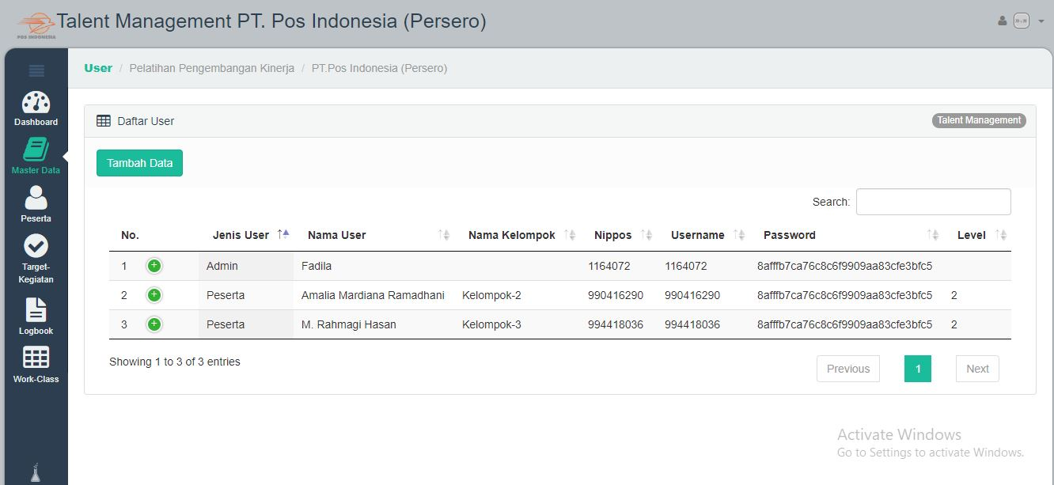

*Gambar 6.7 Halaman Sub-Menu User*

Pada gambar 6.7 merupakan halaman sub-menu *user* yang ada pada halaman admin. Pada halaman ini adminmelakukan proses kelola *user* yaitu menambahkan data, mengedit data dan juga menghapus data sesuai kebutuhan.

* + - * 1. **Halaman Sub-Menu Pelatihan**

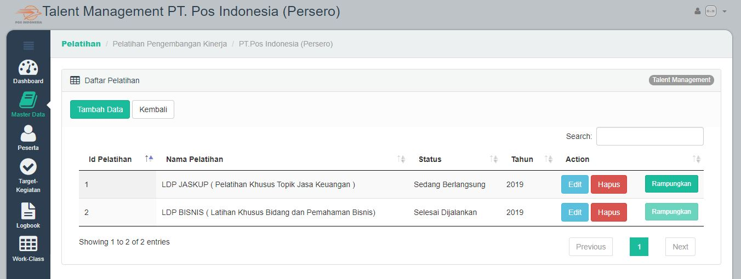

*Gambar 6.8 Halaman Sub-Menu Pelatihan*

Pada gambar 6.8 merupakan halaman sub-menu pelatihan yang ada pada halaman admin. Pada halaman ini adminmelakukan proses kelola pelatihan yaitu menambahkan data, mengedit data dan juga menghapus data sesuai kebutuhan.

* + - * 1. **Halaman Sub-Menu Regional**

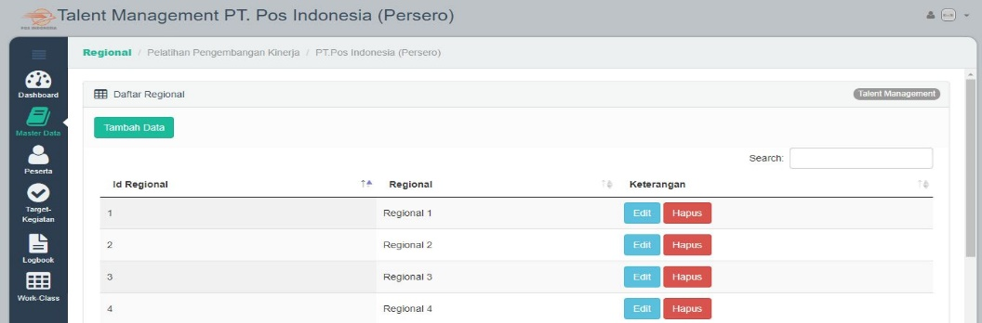

*Gambar 6.9 Halaman Sub-Menu Regional*

Pada gambar 6.9 merupakan halaman sub-menu regional yang ada pada halaman admin. Pada halaman ini adminmelakukan proses kelola regional yaitu menambahkan data, mengedit data dan juga menghapus data sesuai kebutuhan.

* + - * 1. **Halaman Sub-Menu Tempat Bekerja**

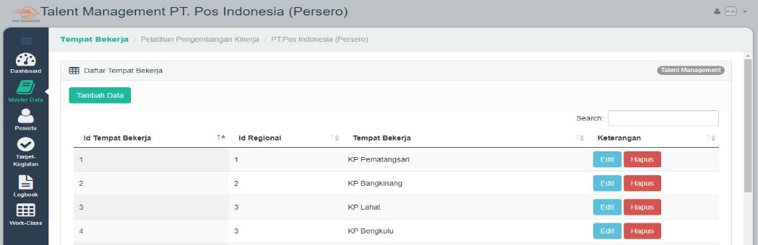

*Gambar 6.10 Halaman Sub-Menu Tempat Bekerja*

Pada gambar 6.10 merupakan halaman sub-menu tempat bekerja yang ada pada halaman admin. Pada halaman ini adminmelakukan proses kelola tempat bekerja yaitu menambahkan data, mengedit data dan juga menghapus data sesuai kebutuhan.

* + - * 1. **Halaman Sub-Menu Kelompok**

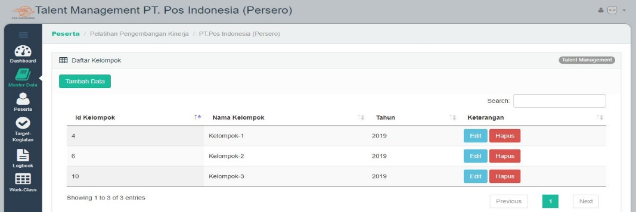

*Gambar 6.11 Halaman Sub-Menu Kelompok*

Pada gambar 6.11 merupakan halaman sub-menu kelompok yang ada pada halaman admin. Pada halaman ini adminmelakukan proses kelola kelompok yaitu menambahkan data, mengedit data dan juga menghapus data sesuai kebutuhan.

* + - * 1. **Halaman Sub-Menu Rekap Pelatihan**

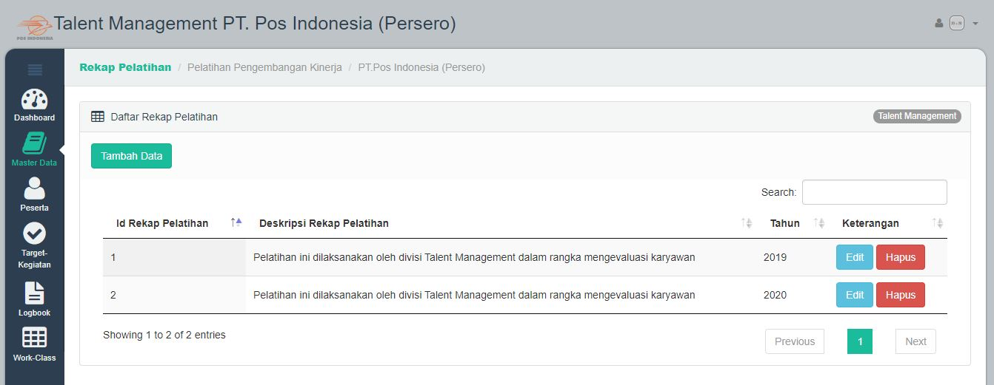

*Gambar 6.12 Halaman Sub-Menu Rekap Pelatihan*

Pada gambar 6.12 merupakan halaman sub-menu rekap pelatihan yang ada pada halaman admin. Pada halaman ini adminmelakukan proses kelola rekap pelatihan yaitu menambahkan data, mengedit data dan juga menghapus data sesuai kebutuhan.

* + - * 1. **Halaman Sub-Menu Rekap Peserta**

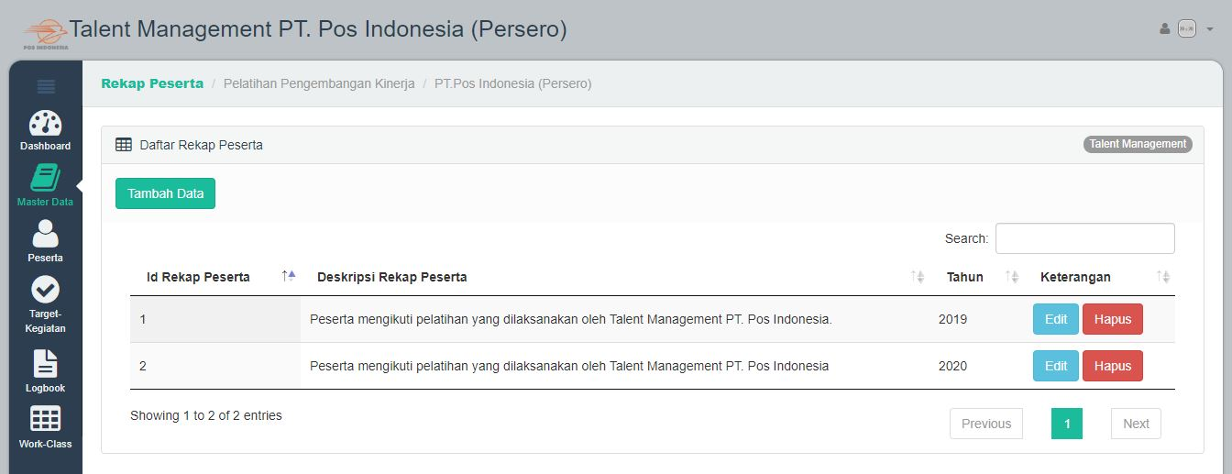

*Gambar 6.13 Halaman Sub-Menu Rekap Peserta*

Pada gambar 6.13 merupakan halaman sub-menu rekap peserta yang ada pada halaman admin. Pada halaman ini adminmelakukan proses kelola rekap peserta yaitu menambahkan data, mengedit data dan juga menghapus data sesuai kebutuhan.

* + - * 1. **Halaman Sub-Menu Rekap Target Kegiatan**

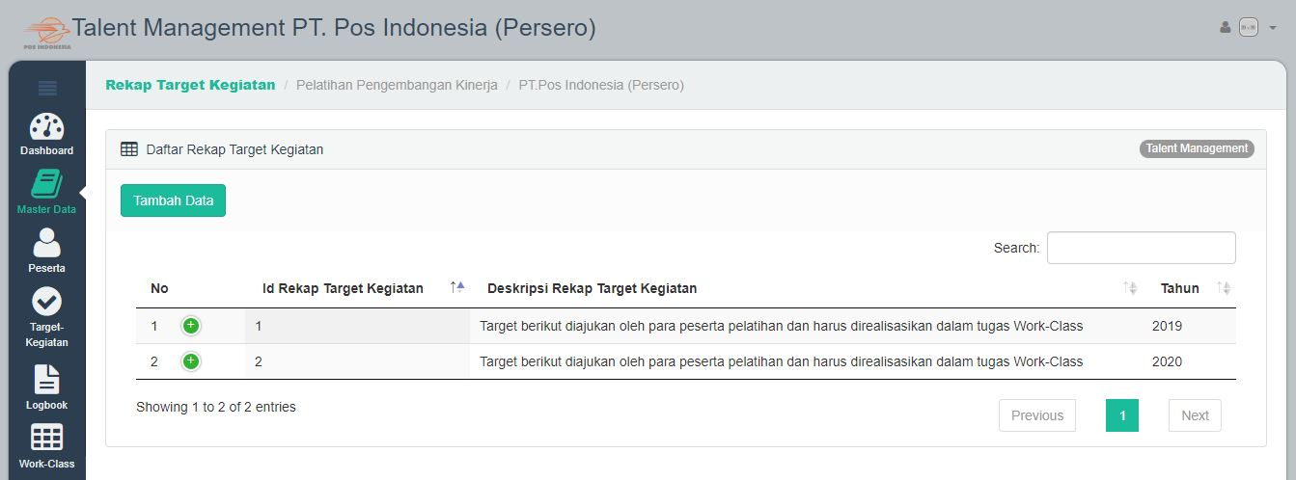

*Gambar 6.14 Halaman Sub-Menu Rekap Target Kegiatan*

Pada gambar 6.14 merupakan halaman sub-menu rekap target kegiatan yang ada pada halaman admin. Pada halaman ini adminmelakukan proses kelola rekap target kegiatan yaitu menambahkan data, mengedit data dan juga menghapus data sesuai kebutuhan.

* + - * 1. **Halaman Sub-Menu Rekap *Logbook***

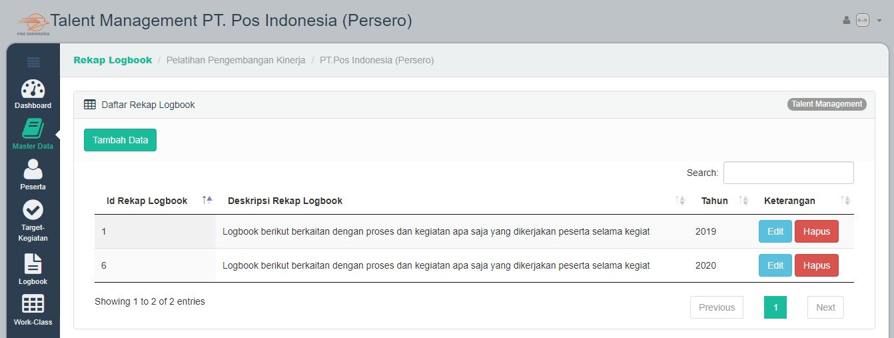

*Gambar 6.15 Halaman Sub-Menu Rekap Logbook*

Pada gambar 6.15 merupakan halaman sub-menu rekap *logbook* yang ada pada halaman admin. Pada halaman ini adminmelakukan proses kelola rekap *logbook* yaitu menambahkan data, mengedit data dan juga menghapus data sesuai kebutuhan.

* + - * 1. **Halaman Sub-Menu Rekap *Work-Class***



*Gambar 6.16 Halaman Sub-Menu Rekap Work-Class*

Pada gambar 6.16 merupakan halaman sub-menu rekap *work-class* yang ada pada halaman admin. Pada halaman ini adminmelakukan proses kelola rekap *work-class* yaitu menambahkan data, mengedit data dan juga menghapus data sesuai kebutuhan.

* + - 1. **Halaman Menu Peserta**
         1. **Halaman Sub-Menu Tambah Peserta**

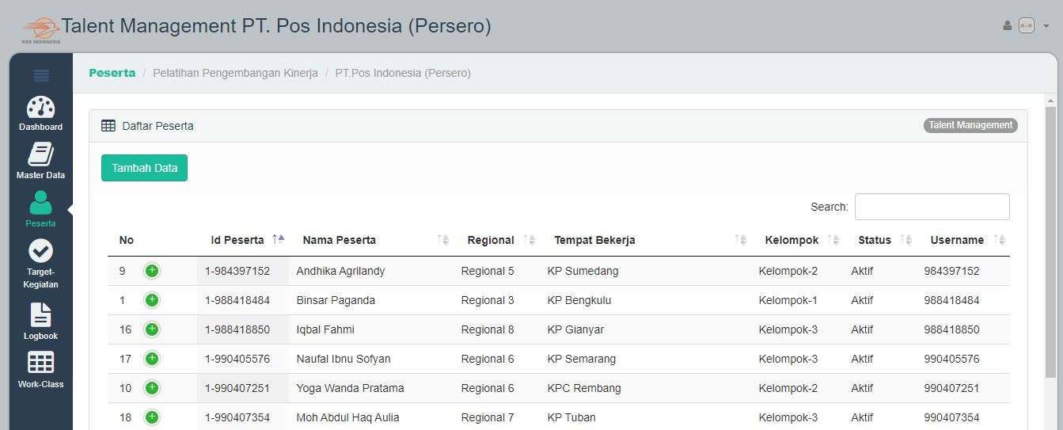

*Gambar 6.17 Halaman Sub-Menu Tambah Peserta*

Pada gambar 6.17 merupakan halaman sub-menu tambah peserta yang ada pada halaman utama admin. Pada halaman ini adminmelakukan proses kelola peserta yaitu menambahkan data, mengedit data dan juga menghapus data sesuai kebutuhan.

* + - * 1. **Halaman Sub-Menu Tambah Nilai Target Kegiatan**

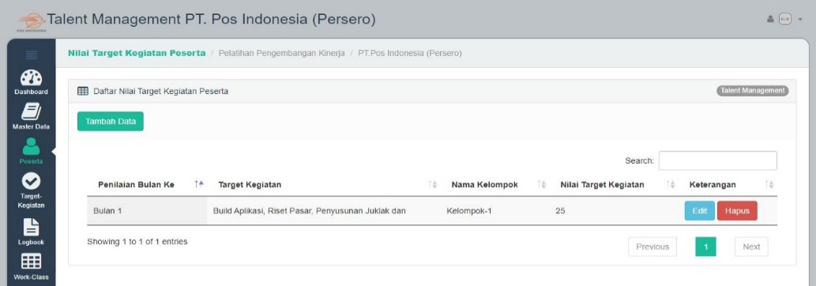

*Gambar 6.18 Halaman Sub-Menu Tambah Nilai Target Kegiatan*

Pada gambar 6.18 merupakan halaman sub-menu tambah nilai target kegiatan yang ada pada halaman utama admin. Pada halaman ini adminmelakukan proses kelola nilai target kegiatan yaitu menambahkan data dan juga menghapus data sesuai kebutuhan.

* + - * 1. **Halaman Sub-Menu Tambah Nilai *Logbook***

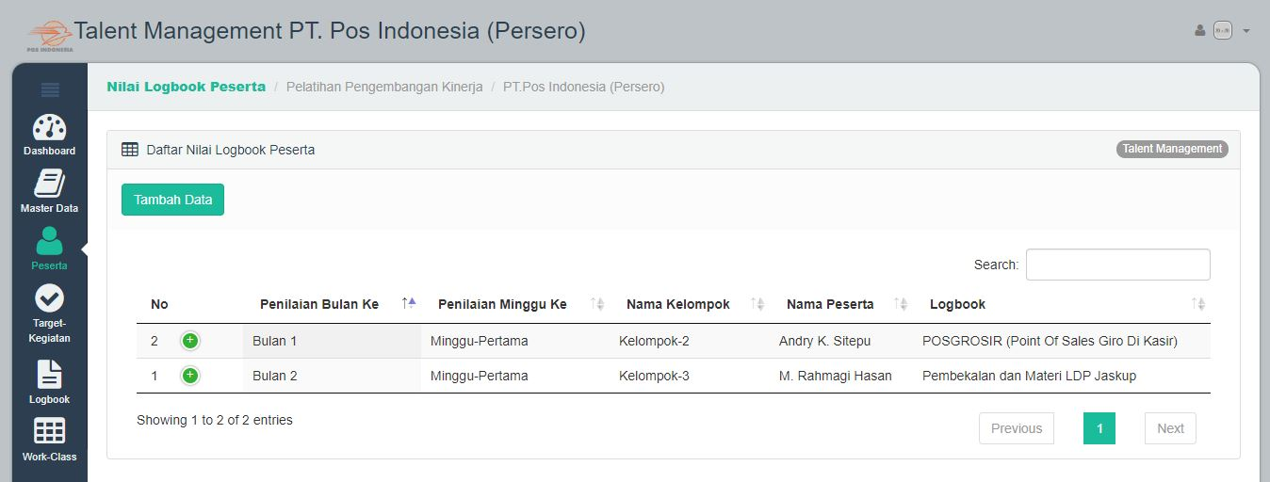

*Gambar 6.19 Halaman Sub-Menu Tambah Nilai Logbook*

Pada gambar 6.19 merupakan halaman sub-menu tambah nilai *logbook* yang ada pada halaman utama admin. Pada halaman ini adminmelakukan proses kelola nilai *logbook* yaitu menambahkan data dan juga menghapus data sesuai kebutuhan.

* + - * 1. **Halaman Sub-Menu Tambah Nilai *Work-Class***

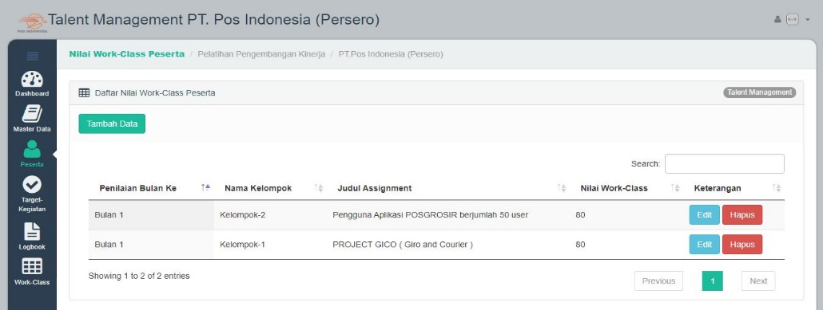

*Gambar 6.20 Halaman Sub-Menu Tambah Nilai Work-Class*

Pada gambar 6.20 merupakan halaman sub-menu tambah nilai *work-class* yang ada pada halaman utama admin. Pada halaman ini adminmelakukan proses kelola nilai *work-class* yaitu menambahkan data dan juga menghapus data sesuai kebutuhan.

* + - * 1. **Halaman Sub-Menu Olah Kelompok Peserta**

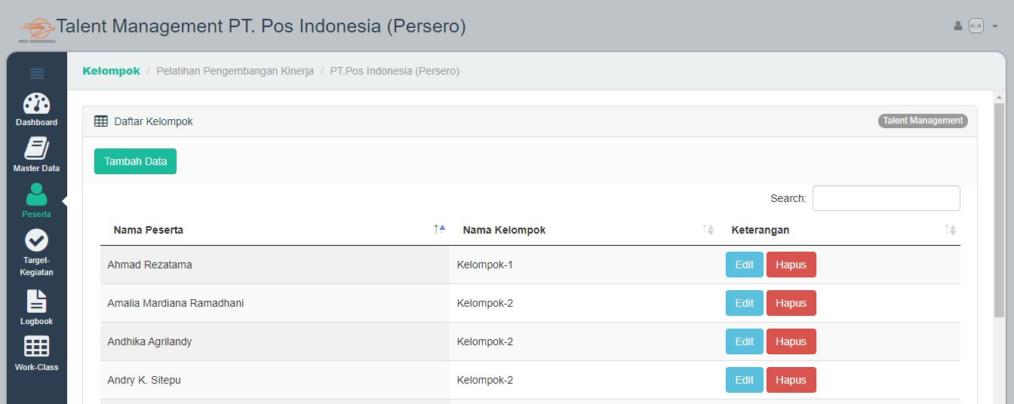

*Gambar 6.21 Halaman Sub-Menu Olah Kelompok Peserta*

Pada gambar 6.21 merupakan halaman sub-menu olah kelompok pesertayang ada pada halaman utama admin. Pada halaman ini adminmelakukan proses kelola kelompokyaitu dapat mengubah data dan juga menghapus data sesuai kebutuhan.

* + - * 1. **Halaman Sub-Menu Keseluruhan Nilai Peserta**

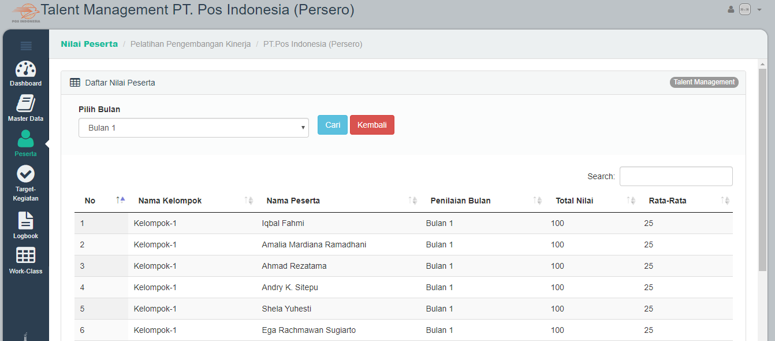

*Gambar 6.22 Halaman Sub-Menu Keseluruhan Nilai Peserta*

Pada gambar 6.22 merupakan halaman sub-menu keseluruhan nilai peserta yang ada pada halaman utama admin. Pada halaman ini adminmelakukan proses kelola nilai pesertayaitu dapat menampilkan, mengurutkan dan juga menghapus data sesuai kebutuhan.

* + - * 1. **Halaman Sub-Menu Cetak Laporan Nilai Peserta**



*Gambar 6.23 Halaman Sub-Menu Cetak Laporan Nilai Peserta*

Pada gambar 6.23 merupakan halaman sub-menu keseluruhan nilai peserta yang ada pada halaman utama admin. Pada halaman ini adminmelakukan proses kelola nilai pesertayaitu dapat menampilkan, mengurutkan dan juga menghapus data sesuai kebutuhan.

* + - 1. **Halaman Menu Target Kegiatan Admin**

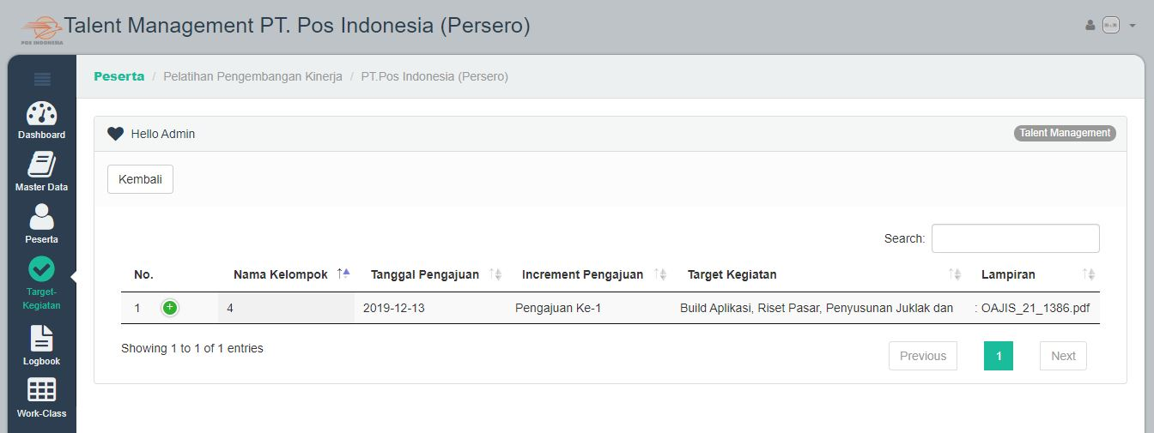

*Gambar 6.24 Halaman Menu Target Kegiatan Admin*

Pada gambar 6.24 merupakan halaman menu target kegiatan yang ada pada halaman utama admin. Pada halaman ini admindapat melakukan *view* data target kegiatan yang diinputkan oleh peserta kemudian admin melakukan proses validasi berupa *approval* kepada data tersebut dan akan ditampilkan kembali.

* + - 1. **Halaman Menu *Logbook* Admin**

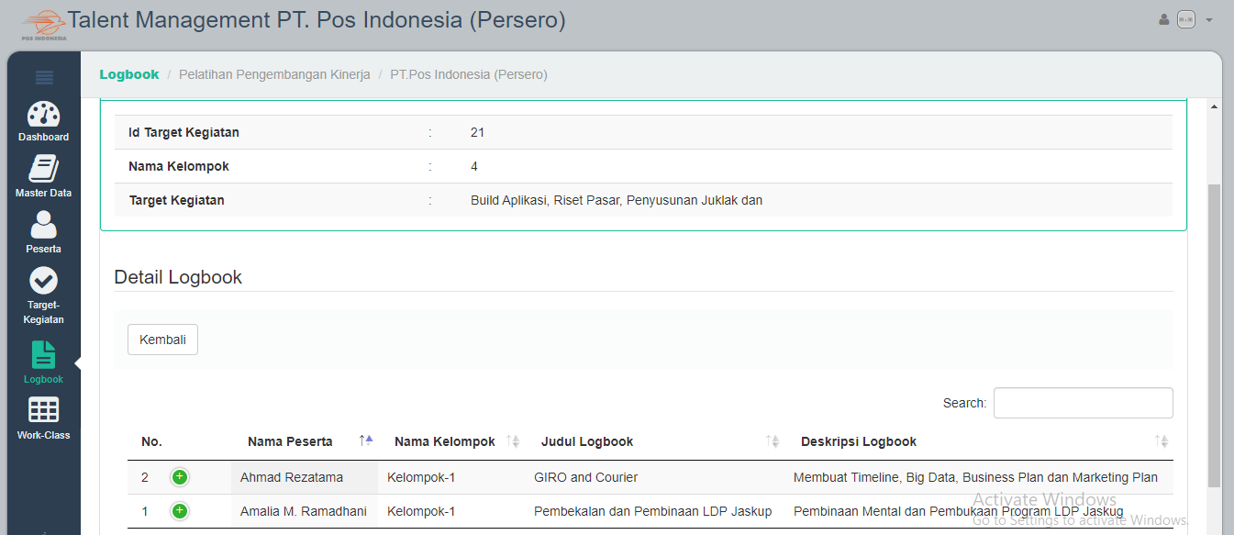

*Gambar 6.25 Halaman Menu Logbook Admin*

Pada gambar 6.25 merupakan halaman menu *logbook* yang ada pada halaman utama admin. Pada halaman ini admindapat melakukan *view* target kegiatan kelompok terkait beserta dengan *view* data *logbook* dari peserta dalam sebuah kelompok . Selanjutnya admin dapat melakukan proses validasi berupa *approval* kepada data tersebut dan akan ditampilkan kembali.

* + - 1. **Halaman Menu *Work-Class* Admin**

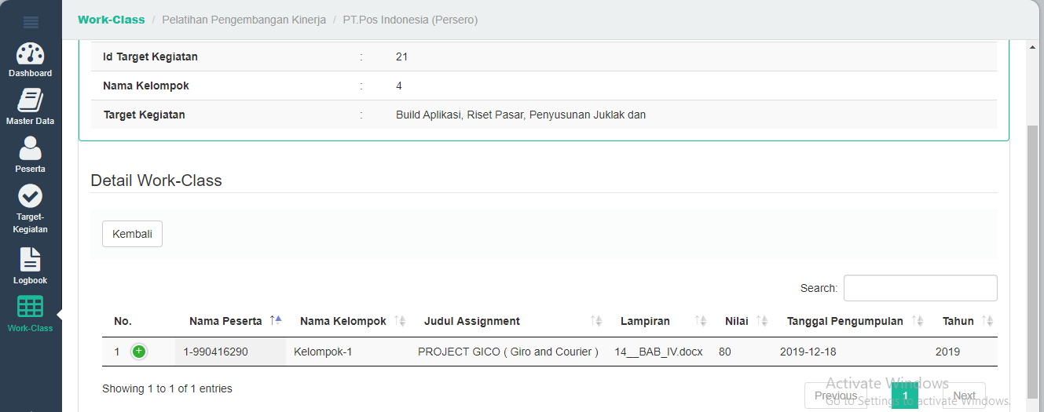

*Gambar 6.26 Halaman Menu Work-Class Admin*

Pada gambar 6.26 merupakan halaman menu *work-class* yang ada pada halaman utama admin. Pada halaman ini admindapat melakukan *view* target kegiatan kelompok terkait beserta dengan *view* data *work-class* dari peserta dalam sebuah kelompok . Selanjutnya admin dapat melakukan proses validasi berupa *approval* kepada data tersebut dan akan ditampilkan kembali.

* + - 1. **Halaman Cetak Laporan Target Kegiatan**

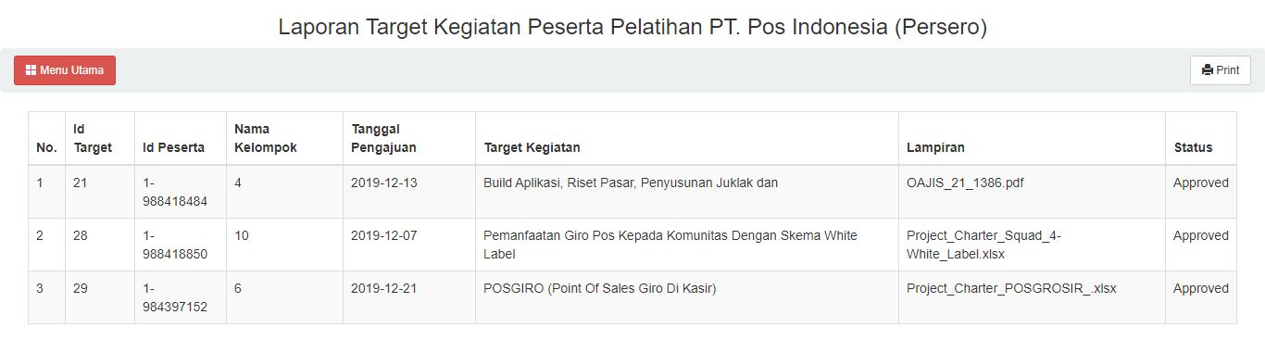

*Gambar 6.27 Halaman Menu Cetak Laporan Target Kegiatan*

Pada gambar 6.27 merupakan halaman menu cetak laporan target kegiatan yang ada pada halaman utama admin. Pada halaman ini adminmelakukan proses cetak laporan dari data target kegiatan yang telah mendapatkan *approvement*. Apabila ditekan *button* print maka akan dilakukan proses pencetakan data.

* + - 1. **Halaman Cetak Laporan *Logbook***

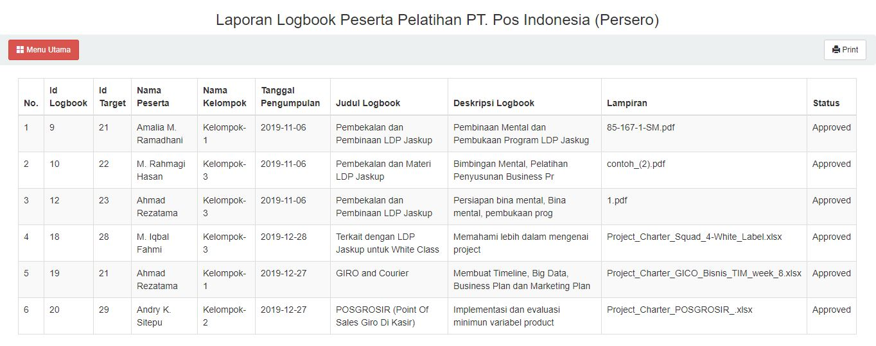

*Gambar 6.28 Halaman Menu Cetak Laporan Logbook*

Pada gambar 6.28 merupakan halaman menu cetak laporan *logbook* yang ada pada halaman utama admin. Pada halaman ini adminmelakukan proses cetak laporan dari data *logbook* yang telah mendapatkan *approvement*. Apabila ditekan *button* print maka akan dilakukan proses pencetakan data.

* + - 1. **Halaman Cetak Laporan *Work-Class***

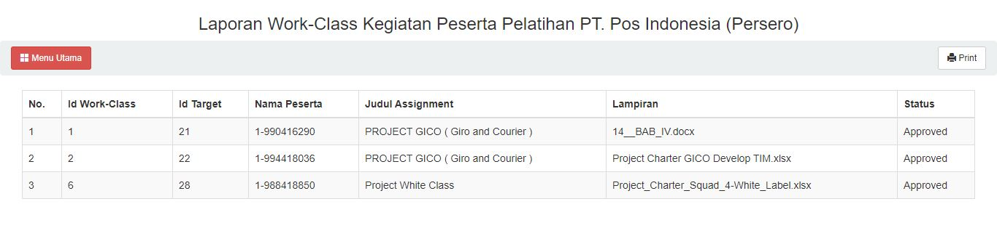

*Gambar 6.29 Halaman Menu Cetak Laporan Work-Class*

Pada gambar 6.29 merupakan halaman menu cetak laporan *work-class* yang ada pada halaman utama admin. Pada halaman ini adminmelakukan proses cetak laporan dari data *work-class* yang telah mendapatkan *approvement*. Apabila ditekan *button* print maka akan dilakukan proses pencetakan data.

* + 1. **Deskripsi dan Hasil Pengujian**

Dalam pengujian ini Penulis akan mengambil contoh kasus dari tahap pengujian program terhadap kesesuaian dengan kebutuhan sistem, diantaranya :

* + - 1. **Pengujian Login**

Pada pengujian login terbagi oleh beberapa level, yaitu sebagai berikut :

*Tabel 6.2 Pengujian Login*

|  |  |  |  |  |  |
| --- | --- | --- | --- | --- | --- |
| Nomor Uji | Kelas Uji | Butir Uji | Hasil Yang Diharapkan | Kenyataan | Kesimpulan |
| UC-01 | *Login* | Pengecekan *User* | Menampilkan halaman utama *user* | Halaman Utama Tampil | [√]  Berhasil |
| Pengecekan Admin | Menampilkan halaman utama admin | Halaman Utama Tampil | [√]  Berhasil |

* + - 1. **Pengujian Kelola Data Target Kegiatan**

Pada pengujian kelola data target kegiatan, dapat dilihat sebagai berikut :

*Tabel 6.3 Pengujian Kelola Data Target Kegiatan*

|  |  |  |  |  |  |
| --- | --- | --- | --- | --- | --- |
| Nomor Uji | Kelas Uji | Butir Uji | Hasil Yang Diharapkan | Kenyataan | Kesimpulan |
| UC-02 | Kelola Data Target Kegiatan | Input Data Target Kegiatan | Data dapat ter-*input* ke *database* dan data dapat ditampilkan. | Data tersimpan di *database* dan ditampilkan | [√]  Berhasil |
| *Update* Data Target Kegiatan | Data dapat diubah pada *database* dan data dapat ditampilkan | Data terubah pada *database* dan ditampilkan | [√]  Berhasil |
| *Delete* Data Target Kegiatan | Data dapat dihapus pada *database* dan ditampilkan | Data terhapus pada *database* dan ditampilkan | [√] Berhasil |

* + - 1. **Pengujian Kelola Data *Logbook***

Pada pengujian kelola data *logbook*, dapat dilihat sebagai berikut :

*Tabel 6.4 Pengujian Kelola Data Logbook*

|  |  |  |  |  |  |
| --- | --- | --- | --- | --- | --- |
| Nomor Uji | Kelas Uji | Butir Uji | Hasil Yang Diharapkan | Kenyataan | Kesimpulan |
| UC-03 | Kelola Data *Logbook* | Input Data *Logbook* | Data dapat ter-*input* ke *database* dan data dapat ditampilkan. | Data tersimpan di *database* dan ditampilkan | [√]  Berhasil |
| *Update* Data *Logbook* | Data dapat diubah pada *database* dan data dapat ditampilkan | Data terubah pada *database* dan ditampilkan | [√]  Berhasil |
| *Delete* Data *Logbook* | Data dapat dihapus pada *database* dan ditampilkan | Data terhapus pada *database* dan ditampilkan | [√] Berhasil |

* + - 1. **Pengujian Kelola Data *Work-Class***

Pada pengujian kelola data *work-class*, dapat dilihat sebagai berikut :

*Tabel 6.5 Pengujian Kelola Data Work-Class*

|  |  |  |  |  |  |
| --- | --- | --- | --- | --- | --- |
| Nomor Uji | Kelas Uji | Butir Uji | Hasil Yang Diharapkan | Kenyataan | Kesimpulan |
| UC-04 | Kelola Data *Work-Class* | Input Data *Work-Class* | Data dapat ter-*input* ke *database* dan data dapat ditampilkan. | Data tersimpan di *database* dan ditampilkan | [√]  Berhasil |
| *Update* Data *Work-Class* | Data dapat diubah pada *database* dan data dapat ditampilkan | Data terubah pada *database* dan ditampilkan | [√]  Berhasil |
| *Delete* Data *Work-Class* | Data dapat dihapus pada *database* dan ditampilkan | Data terhapus pada *database* dan ditampilkan | [√] Berhasil |

* + - 1. **Pengujian Kelola Peserta**

Pada pengujian kelola peserta, dapat dilihat sebagai berikut :

*Tabel 6.6 Pengujian Kelola Peserta*

|  |  |  |  |  |  |
| --- | --- | --- | --- | --- | --- |
| Nomor Uji | Kelas Uji | Butir Uji | Hasil Yang Diharapkan | Kenyataan | Kesimpulan |
| UC-05 | Kelola Peserta | Input Data Peserta | Data dapat ter-*input* ke *database* dan data dapat ditampilkan. | Data tersimpan di *database* dan ditampilkan | [√]  Berhasil |
| *Update* Data Peserta | Data dapat diubah pada *database* dan data dapat ditampilkan | Data terubah pada *database* dan ditampilkan | [√]  Berhasil |
| *Delete* Data Peserta | Data dapat dihapus pada *database* dan ditampilkan | Data terhapus pada *database* dan ditampilkan | [√] Berhasil |

* + - 1. **Pengujian Kelola Kelompok**

Pada pengujian kelola kelompok, dapat dilihat sebagai berikut :

*Tabel 6.7 Pengujian Kelola Kelompok*

|  |  |  |  |  |  |
| --- | --- | --- | --- | --- | --- |
| Nomor Uji | Kelas Uji | Butir Uji | Hasil Yang Diharapkan | Kenyataan | Kesimpulan |
| UC-06 | Kelola Kelompok | *Update* Data Kelompok | Data dapat diubah pada *database* dan data dapat ditampilkan | Data terubah pada *database* dan ditampilkan | [√]  Berhasil |

* + - 1. **Pengujian Rekap Nilai Target Kegiatan**

Pada pengujian rekap nilai target kegiatan, dapat dilihat sebagai berikut :

*Tabel 6.8 Pengujian Rekap Nilai Target Kegiatan*

|  |  |  |  |  |  |
| --- | --- | --- | --- | --- | --- |
| Nomor Uji | Kelas Uji | Butir Uji | Hasil Yang Diharapkan | Kenyataan | Kesimpulan |
| UC-07 | Rekap Nilai Target Kegiatan | Input Rekap Nilai Target Kegiatan | Data dapat ter-*input* ke *database* dan data dapat ditampilkan. | Data tersimpan di *database* dan ditampilkan | [√]  Berhasil |
| *Update* Rekap Nilai Target Kegiatan | Data dapat diubah pada *database* dan data dapat ditampilkan | Data terubah pada *database* dan ditampilkan | [√]  Berhasil |
| *Delete* Rekap Nilai Target Kegiatan | Data dapat dihapus pada *database* dan ditampilkan | Data terhapus pada *database* dan ditampilkan | [√] Berhasil |

* + - 1. **Pengujian Rekap Nilai *Logbook***

Pada pengujian rekap nilai target kegiatan, dapat dilihat sebagai berikut :

*Tabel 6.9 Pengujian Rekap Nilai Logbook*

|  |  |  |  |  |  |
| --- | --- | --- | --- | --- | --- |
| Nomor Uji | Kelas Uji | Butir Uji | Hasil Yang Diharapkan | Kenyataan | Kesimpulan |
| UC-08 | Rekap Nilai *Logbook* | Input Rekap Nilai *Logbook* | Data dapat ter-*input* ke *database* dan data dapat ditampilkan. | Data tersimpan di *database* dan ditampilkan | [√]  Berhasil |
| *Update* Rekap Nilai *Logbook* | Data dapat diubah pada *database* dan data dapat ditampilkan | Data terubah pada *database* dan ditampilkan | [√]  Berhasil |
| *Delete* Rekap Nilai *Logbook* | Data dapat dihapus pada *database* dan ditampilkan | Data terhapus pada *database* dan ditampilkan | [√] Berhasil |

* + - 1. **Pengujian Rekap Nilai *Work-Class***

Pada pengujian rekap nilai target kegiatan, dapat dilihat sebagai berikut :

*Tabel 6.10 Pengujian Rekap Nilai Work-Class*

|  |  |  |  |  |  |
| --- | --- | --- | --- | --- | --- |
| Nomor Uji | Kelas Uji | Butir Uji | Hasil Yang Diharapkan | Kenyataan | Kesimpulan |
| UC-09 | Rekap Nilai *Work-Class* | Input Rekap Nilai *Work-Class* | Data dapat ter-*input* ke *database* dan data dapat ditampilkan. | Data tersimpan di *database* dan ditampilkan | [√]  Berhasil |
| *Update* Rekap Nilai *Work-Class* | Data dapat diubah pada *database* dan data dapat ditampilkan | Data terubah pada *database* dan ditampilkan | [√]  Berhasil |
| *Delete* Rekap Nilai *Work-Class* | Data dapat dihapus pada *database* dan ditampilkan | Data terhapus pada *database* dan ditampilkan | [√] Berhasil |

* + - 1. **Pengujian Kelola Nilai Peserta**

Pada pengujian kelola data nilai peserta, dapat dilihat sebagai berikut :

*Tabel 6.11 Pengujian Kelola Nilai Peserta*

|  |  |  |  |  |  |
| --- | --- | --- | --- | --- | --- |
| Nomor Uji | Kelas Uji | Butir Uji | Hasil Yang Diharapkan | Kenyataan | Kesimpulan |
| UC-10 | Kelola Nilai Peserta | Input Data Nilai Peserta | Data dapat ter-*input* ke *database* dan data dapat ditampilkan. | Data tersimpan di *database* dan ditampilkan | [√]  Berhasil |
| *Update* Data Nilai Peserta | Data dapat diubah pada *database* dan data dapat ditampilkan | Data terubah pada *database* dan ditampilkan | [√]  Berhasil |
| *Delete* Data Nilai Peserta | Data dapat dihapus pada *database* dan ditampilkan | Data terhapus pada *database* dan ditampilkan | [√] Berhasil |

* + - 1. **Pengujian *View* Data Peserta**

Pada pengujian *view* data peserta, dapat dilihat sebagai berikut :

*Tabel 6.12 Pengujian View Data Peserta*

|  |  |  |  |  |  |
| --- | --- | --- | --- | --- | --- |
| Nomor Uji | Kelas Uji | Butir Uji | Hasil Yang Diharapkan | Kenyataan | Kesimpulan |
| UC-11 | *View* Data | *View* Data Peserta | Data dapat ditampilkan berdasarkan data yang tersimpan dalam *database*. | Data ditampilkan sesuai dengan data yang terdapat pada *database* | [√]  Berhasil |

* + - 1. **Pengujian *View* Data Kelompok**

Pada pengujian *view* data kelompok, dapat dilihat sebagai berikut :

*Tabel 6.13 Pengujian View Data Kelompok*

|  |  |  |  |  |  |
| --- | --- | --- | --- | --- | --- |
| Nomor Uji | Kelas Uji | Butir Uji | Hasil Yang Diharapkan | Kenyataan | Kesimpulan |
| UC-12 | *View* Data | *View* Data Kelompok | Data dapat ditampilkan berdasarkan data yang tersimpan dalam *database*. | Data ditampilkan sesuai dengan data yang terdapat pada *database* | [√]  Berhasil |

* + - 1. **Pengujian *View* Data Target Kegiatan**

Pada pengujian *view* data target kegiatan, dapat dilihat sebagai berikut :

*Tabel 6.14 Pengujian View Data Target Kegiatan*

|  |  |  |  |  |  |
| --- | --- | --- | --- | --- | --- |
| Nomor Uji | Kelas Uji | Butir Uji | Hasil Yang Diharapkan | Kenyataan | Kesimpulan |
| UC-13 | *View* Data | *View* Data Target Kegiatan | Data dapat ditampilkan berdasarkan data yang tersimpan dalam *database*. | Data ditampilkan sesuai dengan data yang terdapat pada *database* | [√]  Berhasil |

* + - 1. **Pengujian *View* Data *Logbook***

Pada pengujian *view* data *logbook*, dapat dilihat sebagai berikut :

*Tabel 6.15 Pengujian View Data Logbook*

|  |  |  |  |  |  |
| --- | --- | --- | --- | --- | --- |
| Nomor Uji | Kelas Uji | Butir Uji | Hasil Yang Diharapkan | Kenyataan | Kesimpulan |
| UC-14 | *View* Data | *View* Data *Logbook* | Data dapat ditampilkan berdasarkan data yang tersimpan dalam *database*. | Data ditampilkan sesuai dengan data yang terdapat pada *database* | [√]  Berhasil |

* + - 1. **Pengujian *View* Data *Work-Class***

Pada pengujian *view* data *work-class*, dapat dilihat sebagai berikut :

*Tabel 6.16 Pengujian View Data Work-Class*

|  |  |  |  |  |  |
| --- | --- | --- | --- | --- | --- |
| Nomor Uji | Kelas Uji | Butir Uji | Hasil Yang Diharapkan | Kenyataan | Kesimpulan |
| UC-15 | *View* Data | *View* Data *Work-Class* | Data dapat ditampilkan berdasarkan data yang tersimpan dalam *database*. | Data ditampilkan sesuai dengan data yang terdapat pada *database* | [√]  Berhasil |

* + - 1. **Pengujian Validasi Data Target Kegiatan**

Pada pengujian validasi data target kegiatan dapat dilihat sebagai berikut :

*Tabel 6.17 Pengujian Validasi Data Target Kegiatan*

|  |  |  |  |  |  |
| --- | --- | --- | --- | --- | --- |
| Nomor Uji | Kelas Uji | Butir Uji | Hasil Yang Diharapkan | Kenyataan | Kesimpulan |
| UC-16 | Validasi Data | Validasi Data Target Kegiatan | Data divalidasi dan dinilai (*approval)* kemudian tersimpan pada *database* lalu ditampilkan | Data tervalidasi dan ternilai kemudian tersimpan pada *database* lalu ditampilkan | [√]  Berhasil |

* + - 1. **Pengujian Validasi Data *Logbook***

Pada pengujian validasi data *logbook* dapat dilihat sebagai berikut :

*Tabel 6.18 Pengujian Validasi Data Logbook*

|  |  |  |  |  |  |
| --- | --- | --- | --- | --- | --- |
| Nomor Uji | Kelas Uji | Butir Uji | Hasil Yang Diharapkan | Kenyataan | Kesimpulan |
| UC-17 | Validasi Data | Validasi Data *Logbook* | Data divalidasi dan dinilai (*approval)* kemudian tersimpan pada *database* lalu ditampilkan | Data tervalidasi dan ternilai kemudian tersimpan pada *database* lalu ditampilkan | [√]  Berhasil |

* + - 1. **Pengujian Validasi Data *Work-Class***

Pada pengujian validasi data *work-class* dapat dilihat sebagai berikut :

*Tabel 6.19 Pengujian Validasi Data Work-Class*

|  |  |  |  |  |  |
| --- | --- | --- | --- | --- | --- |
| Nomor Uji | Kelas Uji | Butir Uji | Hasil Yang Diharapkan | Kenyataan | Kesimpulan |
| UC-18 | Validasi Data | Validasi Data *Work-Class* | Data divalidasi dan dinilai (*approval)* kemudian tersimpan pada *database* lalu ditampilkan | Data tervalidasi dan ternilai kemudian tersimpan pada *database* lalu ditampilkan | [√]  Berhasil |

* + - 1. **Pengujian Cetak Laporan Target Kegiatan**

Pada pengujian cetak laporan target kegiatandapat dilihat sebagai berikut :

*Tabel 6.20 Pengujian Cetak Laporan Target Kegiatan*

|  |  |  |  |  |  |
| --- | --- | --- | --- | --- | --- |
| Nomor Uji | Kelas Uji | Butir Uji | Hasil Yang Diharapkan | Kenyataan | Kesimpulan |
| UC-19 | Cetak Laporan | Cetak Laporan Target Kegiatan | Data ditampilkan dari *database* kemudian dilakukan pencetakan data. | Data ditampilkan kemudian dapat dicetak | [√]  Berhasil |

* + - 1. **Pengujian Cetak Laporan *Logbook***

Pada pengujian cetak laporan *logbook* dapat dilihat sebagai berikut :

*Tabel 6.21 Pengujian Cetak Laporan Logbook*

|  |  |  |  |  |  |
| --- | --- | --- | --- | --- | --- |
| Nomor Uji | Kelas Uji | Butir Uji | Hasil Yang Diharapkan | Kenyataan | Kesimpulan |
| UC-20 | Cetak Laporan | Cetak Laporan *Logbook* | Data ditampilkan dari *database* kemudian dilakukan pencetakan data. | Data ditampilkan kemudian dapat dicetak | [√]  Berhasil |

* + - 1. **Pengujian Cetak Laporan *Work-Class***

Pada pengujian cetak laporan *work-class* dapat dilihat sebagai berikut :

*Tabel 6.22 Pengujian Cetak Laporan Work-Class*

|  |  |  |  |  |  |
| --- | --- | --- | --- | --- | --- |
| Nomor Uji | Kelas Uji | Butir Uji | Hasil Yang Diharapkan | Kenyataan | Kesimpulan |
| UC-21 | Cetak Laporan | Cetak Laporan *Work-Class* | Data ditampilkan dari *database* kemudian dilakukan pencetakan data. | Data ditampilkan kemudian dapat dicetak | [√]  Berhasil |

* + - 1. **Pengujian Cetak Laporan Nilai Peserta**

Pada pengujian cetak laporan nilai pesertadapat dilihat sebagai berikut :

*Tabel 6.23 Pengujian Cetak Laporan Nilai Peserta*

|  |  |  |  |  |  |
| --- | --- | --- | --- | --- | --- |
| Nomor Uji | Kelas Uji | Butir Uji | Hasil Yang Diharapkan | Kenyataan | Kesimpulan |
| UC-22 | Cetak Laporan | Cetak Laporan Nilai Peserta | Data ditampilkan dari *database* kemudian dilakukan pencetakan data. | Data ditampilkan kemudian dapat dicetak | [√]  Berhasil |